売買
登録物件 第 70 号

価 格 | 234万円

■ 物件の概要 (土地)
所在地 | うきは市浮羽町三春
総面積 | 宅地面積 | 448.89㎡ | 空き家バンク  認定農地面積 | 141.00㎡

■ 物件の概要 (建物)
床面積 | １階152.96㎡ ※登記と現況の差あり
建築年 | 明治30年築
空き家になった時期
構造 | 主屋：木造草葺平屋建
補修の要否 | なし

■ 特約条件
無

■ 備考
本物件南側の農地（畑）使用可。（農地法第３条許可申請が必要。）

- 設備の状況
電気 | 引き込み済み | ガス | プロパン
給湯 | ガス | 給水 | 井戸
生活雑排水 | 下水道 | トイレ | 水洗／洋式
付属建物 | なし | 駐車スペース | 有（3台）

■周辺の施設
最寄り駅 | ＪＲ久大本線「筑後大石」駅 | 約1.4 km
小学校 | うきは市立山春小学校 | 約2.2 km
市役所・支所 | うきは市役所・うきは市民センター | 約7.6 ｋｍ ・ 約4.4 ｋｍ
その他 | コンビニ | 約1.9 ｋｍ

- 物件の写真
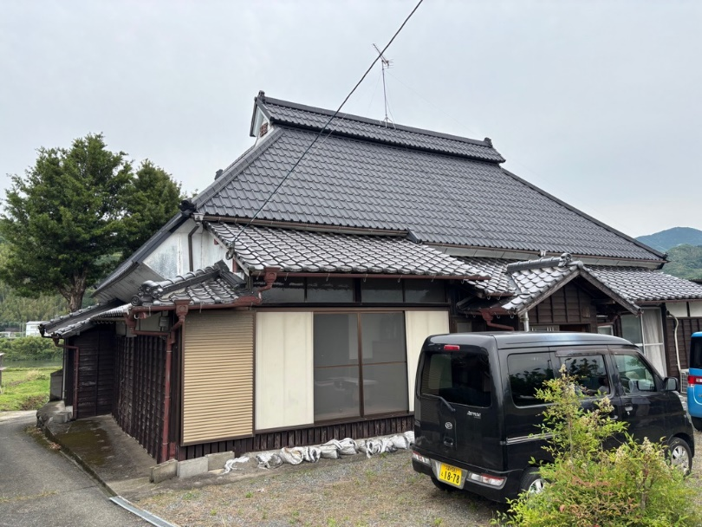 | 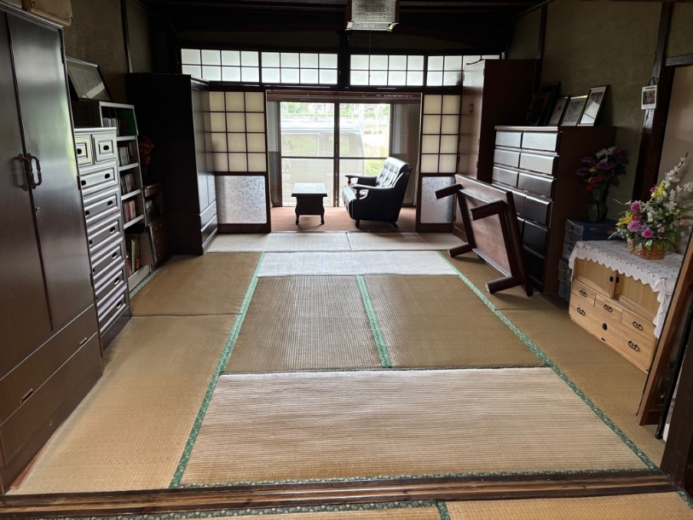
建物外観 | 和室①
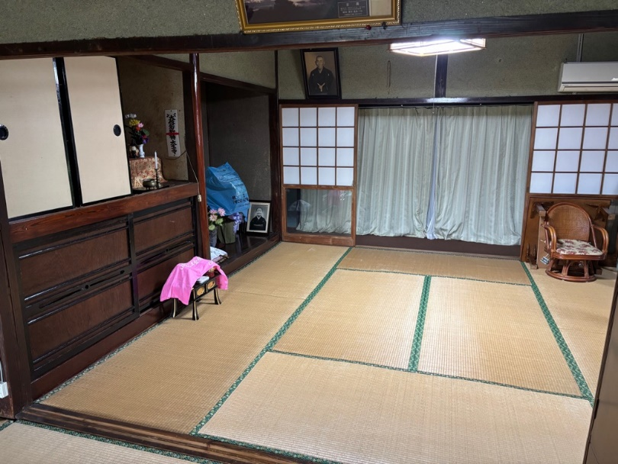 | 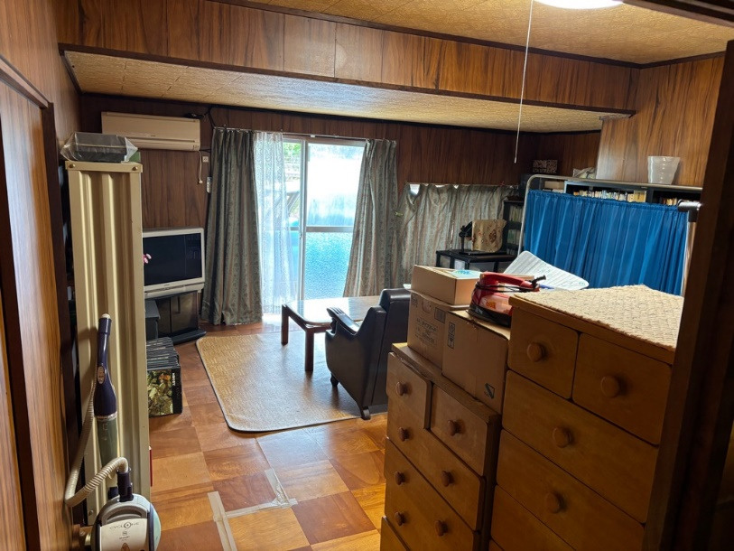
和室② | 洋室
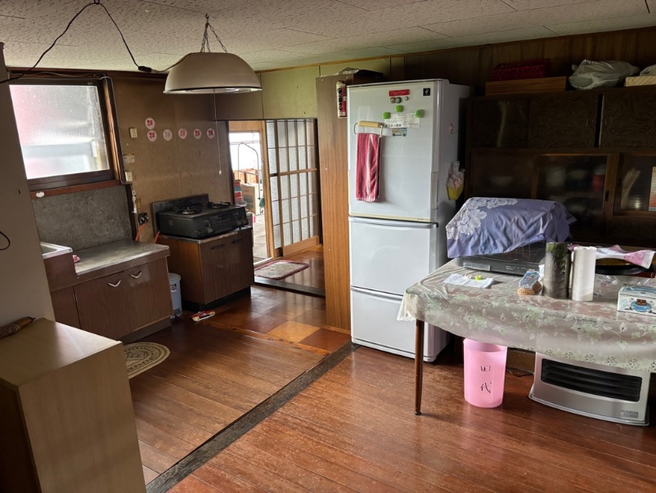 | 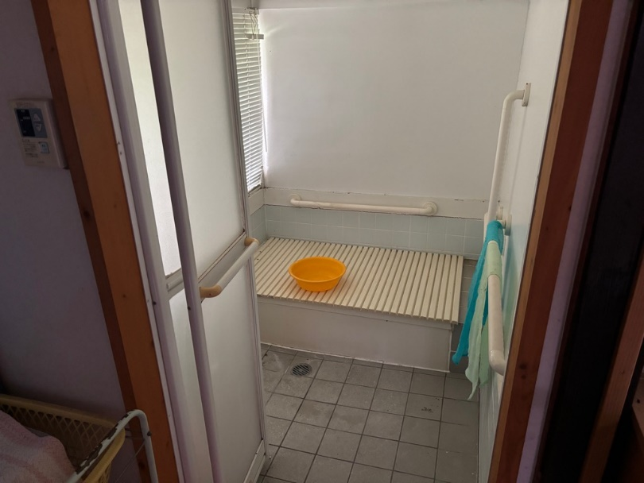
台所 | 浴室
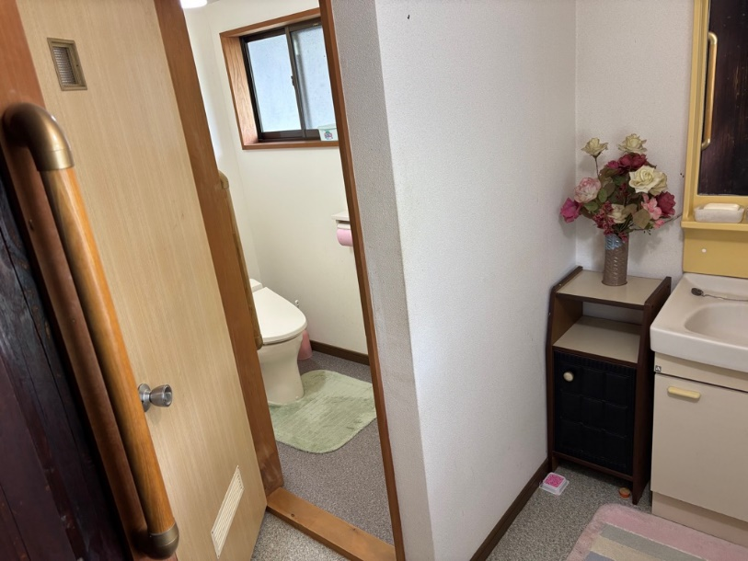 | 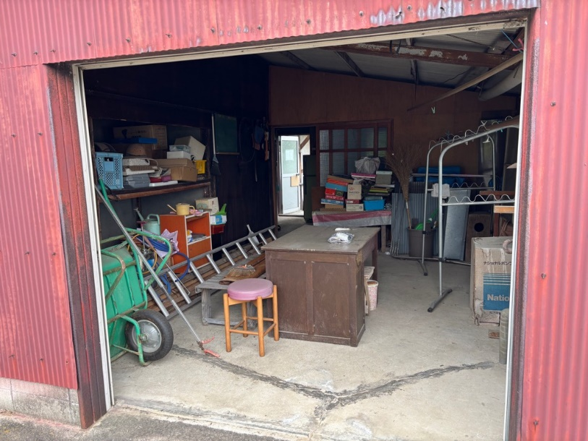
トイレ | 物置
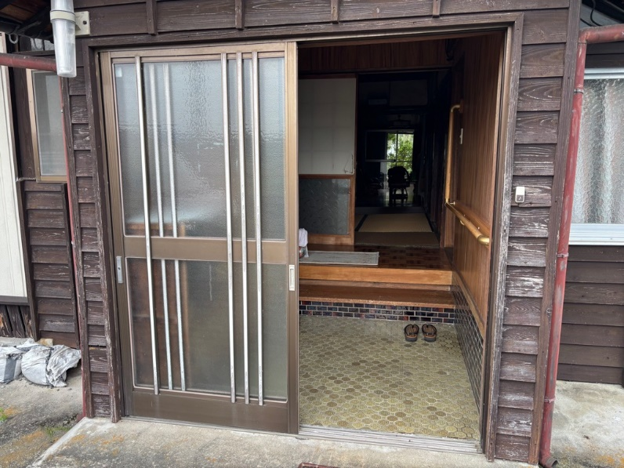
玄関
＜物件担当業者＞ ※内見のご希望や物件の詳細についてのお問合せ先
媒介
株式会社アルカス 住所：うきは市吉井町若宮５９－９
電話：0943-73-7505

